1-2距離公式、分點公式
重點一：兩點距離公式
平面上兩點$A(x_{1},y_{1}),B(x_{2},y_{2}),$，則A、B兩點間距離
範例1求，兩點間的距離。  解答 5  練習1-1求，兩點間的距離。  解答 13 | 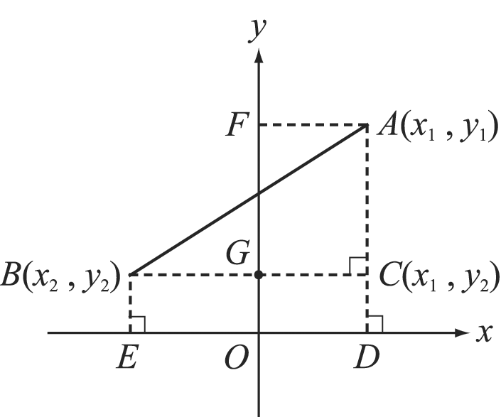  練習1-2如圖所示，寫出，，，各點之坐標。
範例2在直角坐標中，，，，試判定△為何種三角形？
解答 等腰直角三角形
=
=
=
練習2-1直角坐標中，，，，試判定△為何種三角形？  解答 直角三角形 | 練習2-2直角坐標中，至軸之距離為多少？至軸之距離為多少？  解答 (1)距離 (2)距離
重點二： 中點坐標
$A(x_{1},y_{1}),B(x_{2},y_{2}),$則$\overline{\text{AB}}$中點$M(\frac{x_{1}+x_{2}}{2},\frac{y_{1}+y_{2}}{2})$
範例3在平面上有兩點，，求之中點坐標。  解答 | 練習3. 設，，求以為直徑的圓之圓心坐標及圓面積。  解答 (1) (2) （平方單位）
範例4坐標平面上，平行四邊形ABCD的三個頂點為A(8,7)、B( - 5,6)、C( - 1, - 2)，求頂點D的坐標。  解答 (12, - 1) | 練習4坐標平面上，O是原點，OABC是平行四邊形，且A(12,2)、C( - 3,5)，求B的坐標。  解答 (9,7)

範例5在直角坐標平面上，納芝颱風上午8點時，颱風眼的位置是(6, − 3)，颱風沿著直線等速行進，於當天下午2點到達(1,9)的位置，若坐標平面上1個單位代表10公里，則此颱風從上午8點到下午2點實際行進幾公里？  解答 130（公里） | 練習5在直角坐標平面上，納芝颱風上午8點時，颱風眼的位置是(6, - 3)，颱風沿著直線等速行進，於當天下午2點到達(1,9)的位置，若坐標平面上1個單位代表10公里，此颱風以同樣速度沿著直線行進，於當天晚上8點，此颱風眼位於直角坐標平面上的位置為何？。  解答 ( - 4,21)
重點三：分點公式
(1)$A(x_{1},y_{1}),B(x_{2},y_{2}),$若P點在線段上(介於A、B之間)，且$\overline{\text{AP}}:\overline{\text{BP}}=m:n$，
則$P=(\frac{{\text{nx}}_{1}+{\text{mx}}_{2}}{n+m},\frac{{\text{ny}}_{1}+{\text{my}}_{2}}{n+m})$，此時P點稱為$\overline{\text{AB}}$的內分點。
(2)若P點在直線上，但不在線段上，且$\overline{\text{AP}}:\overline{\text{BP}}=m:n$，
則，此時P點稱為$\overline{\text{AB}}$的外分點。
範例6設，，若點在上，且，求點坐標。  解答 | 練習6設，，若在上，且，求點坐標。  解答 $(\frac{8}{7},\frac{\text{12}}{7})$
範例7設，，若點在之延長線上，且，求點坐標。  解答 | 練習7設，，若在之延長線上，且，求點坐標。  解答
重點四：重心公式
設$A(x_{1},y_{1}),B(x_{2},y_{2}),C(x_{3},y_{3})$，則ΔABC重心（三中線的交點）
※補充：ΔABC面積=$\frac{1}{2}\left|\begin{matrix}x_{1} & x_{2} & x_{3} & x_{1} \\ y_{1} & y_{2} & y_{3} & y_{1}\end{matrix}\right|$的絕對值
範例8設，，，試求△的重心坐標。  解答 | 練習8設，，，試求△的重心坐標。  解答 $(3,5)$
1-2習題 班級 姓名 座號
1. 求下列△之周長：
(1) ，，
(2) ，，
(3) ，，
解答 (1) $\text{10}+\sqrt{\text{137}}+\sqrt{\text{17}}$(2) 12(3) $\sqrt{\text{10}}+3\sqrt{2}$

2. △中，，，，求△之三角形面積。
解答 20

3. △中，，，，求△之三角形面積。
解答 6

4. 已知一線段之一端點為，且此線段之中點為，求另一端點的坐標。
解答
5. 設，，，求△的重心坐標。
解答

6. 設，，，若四邊形為平行四邊形，求點坐標。
解答

7. 設，為直角坐標平面上兩點：
(1) 若在上，且，求點的坐標
(2) 若在的延長線上，且，求點的坐標
解答 (1)$(−4,−\frac{\text{11}}{2})$(2)$(−\text{13},−\text{19})$

